Préparation d’une leçon
Le futur simple de l’indicatif

- Compétence :
Tenir compte des unités grammaticales
En reconnaissant les marques grammaticales
(nominales et verbales).
- Déroulement :
- Distribution du texte La petite sirène aux élèves. Lecture et explication du vocabulaire.
- Texte :
La petite sirène
- Tu veux que le Prince de la terre tombe amoureux de toi.
- Oui, murmura la petite sirène. C’est ce que je veux. Pouvez-vous m’aider ?
- Je t’aiderai si tu acceptes de payer le prix, dit la sorcière.
- Je paierai, répondit la Princesse.
- Je vais préparer une potion magique que tu boiras quand tu seras à terre, dit la sorcière de la mer. Ta queue va rétrécir et disparaître et tu auras deux jambes. Mais tu auras très mal. Es-tu capable de souffrir ?
- Oui, murmura la Princesse.
Les Contes d’Andersen.

- Relève tous les verbes conjugués et donne leur infinitif.

Veux → vouloir
Tombe → tomber
Murmura → murmurer
Pouvez → pouvoir
Aiderai → aider
Acceptes → accepter
Dit → dire
Paierai → payer
Vais → aller
Boiras → boire
Seras → être
Dit → dire
Va → aller
Auras → avoir
Es → être

- Peux-tu placer ces extraits sur la ligne du temps

Tu veux
Je t’aiderai
Tu acceptes
Dit la sorcière
Je vais préparer
Je paierai
Tu auras mal
Ta queue va rétrécir

Passé Présent Futur

- On identifie le futur simple de l’indicatif et les terminaisons. Verbes du 1er et du 2ème groupe : infinitif + terminaison
- On identifie le futur proche ou immédiat qui se conjugue avec le verbe aller au présent suivi d’un infinitif. Les élèves inventent des exemples : Je vais partir. Elle va arriver.
- Attention ! Verbes voir, pouvoir, mourir, envoyer et courir prennent 2 r :

Voir : je verrai
Pouvoir : je pourrai
Mourir : je mourrai
Envoyer : j’enverrai
Courir : je courrai

- Exercices + devoirs + contrôle

Prénom : Date :
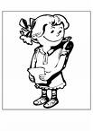
Le futur simple : exercices

- Conjugue les verbes suivants au futur simple.

Avoir  Je  Tu  Il  Nous  Vous  Ils | Etre  Je  Tu  Il  Nous  Vous  Ils | Aimer  Je  Tu  Il  Nous  Vous  Ils
Réussir  Je  Tu  Il  Nous  Vous  Ils | Partir  Je  Tu  Il  Nous  Vous  Ils | Prendre  Je  Tu  Il  Nous  Vous  Ils
Obéir  Je  Tu  Il  Nous  Vous  Ils | Construire  Je  Tu  Il  Nous  Vous  Ils | Recevoir  Je  Tu  Il  Nous  Vous  Ils
Apporter  Je  Tu  Il  Nous  Vous  Ils | Pouvoir  Je  Tu  Il  Nous  Vous  Ils | Courir  Je  Tu  Il  Nous  Vous  ils

- Mets les phrases suivantes au futur simple

La petite sirène supporte la douleur.

Elle marche, danse et les gens de la terre sont éblouis.

Elle réussit à conquérir le Prince.

Elle est la favorite de la Cour.

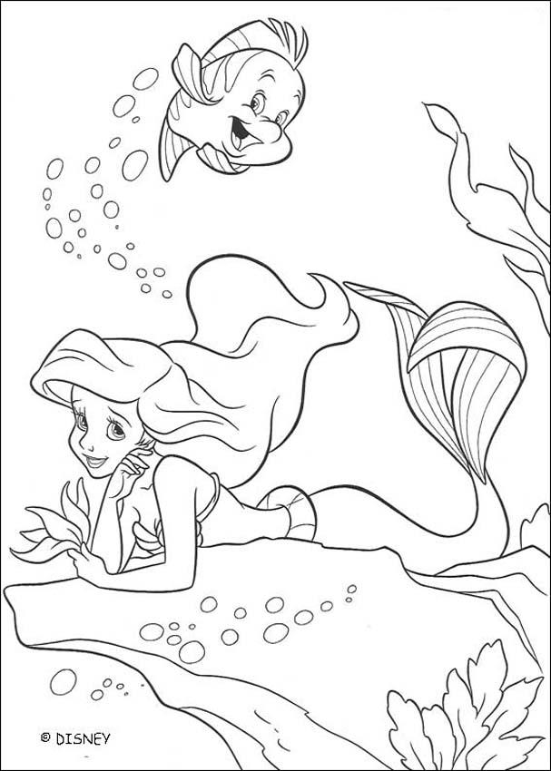
Mais le Prince épouse la fille d’un roi.

La petite sirène devient invisible.

- Mets ces phrases au futur proche.
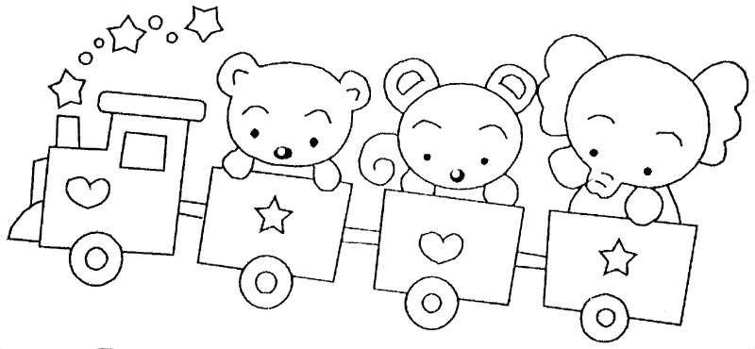
Je suis en retard. →
Vous courez. →
Le train part. →
Ils vous attendent. →
Tu téléphones. →
Nous prenons un taxi. →
Elle ne s’inquiète pas. →

- Complète au futur simple.

Ils surgi…………
Ils remerci………..
Nous guéri…………..
Vous applaudi……….
Tu expédi………….
Elles jou………….
Tu avou…………..
Nous vérifi…………..

- Souligne dans le texte les verbes conjugués au futur simple et écris leur infinitif.

Projets d’avenir

« Dans deux ou trois ans, tu seras assez fort pour aller travailler en France. Tu verras alors qu’avec tes deux certificats, tu te débrouilleras mieux que nous tous. Tu ne connaîtras pas les misères que j’ai connues. C’est très beau la France, tu verras tout, tu comprendras tout. A ton retour, nous te marierons. Telle est la vie que je te propose. C’est la seule qui nous convienne. Ton frère grandira, tu le guideras. Tes sœurs se marieront. Tu me remplaceras en toutes choses et je pourrai mourir tranquille.
Mouloud Feraoun, le fils du pauvre.

__________________________________________________________________________________________________________________________________________________________________________________________________________________________________________________________________________________________________

- Ecris l’infinitif des verbes suivants.

Tu le reverras. →
Vous le secourrez. →
Il reviendra. →
Nous le renverrons. →
Je le parcourrai. →
Cela lui conviendra. →

- Mets le pronom personnel qui convient.

……… recevront.
………. appuierai.
………. ferons.
………. aura.
…….. faudra.
………. pourrez.
………. deviendras.
……….. saurons.

- Ecris les verbes entre parenthèses au futur.

Tu le (voir) ………………… quand il (venir) ………………… - (savoir) ………………-vous le faire ? – Ils ne (pouvoir) …………….. pas le comprendre. – Tu (devoir) ………………. réussir cet examen. – Je lui (envoyer) ……………… de nos nouvelles. – Il (se marier) ……………. au retour.

- Ecris le texte suivant au futur.

Elle travaillait bien à l’école. Elle poursuivait des études. Ses parents étaient fiers d’elle. Elle partit pour la ville. Nous recevions de ses nouvelles. Elle a obtenu son diplôme. Elle est revenue vivre au pays. Cette vie lui convient bien.

________________________________________________________________________________________________________________________________________________________________________________________________________________________________________

Prénom : Date :

Le futur simple : devoir

- Ecris les verbes entre parenthèses au futur simple.

Le mécanicien (vérifier) ……………………….. le niveau d’huile du moteur.
Tu ( avouer) …………………… que ce tableau est vraiment magnifique.
Les sauveteurs (évacuer) …………………. Les personnes blessées.
En s’approchant trop près de la côte, les navires (s’échouer) ……………………………..
Nous (apprécier) ………………….. tous ton succès au brevet des collèges.
Au mois de juillet, on (louer) …………………….. un chalet en France.

- Ecris les verbes au futur simple en changeant les sujets.

J’étudierai le règlement et j’essaierai de répondre.
Les concurrents ………………………………………………………………………………………………………………
Nous …………………………………………………………………………………………………………………………………..
Vous ……………………………………………………………………………………………………………………………………
Tu ……………………………………………………………………………………………………………………………………….
On ………………………………………………………………………………………………………………………………………

Tu remercieras tes hôtes et tu continueras ton chemin.
Je ………………………………………………………………………………………………………………………………………
Les voyageurs …………………………………………………………………………………………………………………
Nous …………………………………………………………………………………………………………………………………
Vous ……………………………………………………………………………………………………………………………………
Il ………………………………………………………………………………………………………………………………………

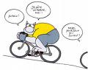

- Ecris les verbes soulignés au futur simple.

En vue de l’arrivée, vous appuyiez sur les pédales.

Je nettoyais mes lunettes pour mieux lire le journal.

En septembre, le pommier était plein de fruits.

Après ton coup de colère, tu te justifiais.

Prénom : Date :

Le futur simple de l’indicatif : contrôle /35

- Complète le tableau suivant : /5

Le futur proche | Le futur simple
Elle va chanter à Forest.  …………………………………………………………………….  Ils vont remercier le public.  …………………………………………………………………….  Je vais nettoyer la salle. | …………………………………………………………………….  Il finira à l’heure.  ……………………………………………………………………  Tu seras en retard.  …………………………………………………………………..

- Conjugue les verbes suivants au futur simple de l’indicatif.
/10
Nous l’achetons. →
Vous m’appelez. →
Ils choisissaient. →
Elle s’ennuyait. →
Je franchissais. →
Tu plies. →
Il boit. →
Nous étions. →
Elles jouaient. →

- Trouve l’infinitif des verbes suivants et précise le personne de la conjugaison.
Exemple : voudras – vouloir, 2ème personne du singulier.
/10
Enverra :
Emploierons :
Rappelleront :
Seras :
Verrai :
Courras :
Recueillerai :
Ferez :
Préviendront :
Faudra :
- Conjugue les verbes suivants au futur simple et à la personne demandée.
/10
Tu (pouvoir) ……………………………… l’aider.
Je (vouloir) ………………………………. Venir.
Vous (savoir) ……………………………. Lire.
Nous (courir) ……………………………. Avec toi.
Ils (parvenir) …………………………….. à temps.
Vous (faire) ………………………………. Attention.
Elle (aller) ……………………………… au théâtre.
J’(accueillir) ……………………………. Nos invités.
Il (recevoir) …………………………….. un lot.
Tu (devoir) …………………………….. le prévenir.

